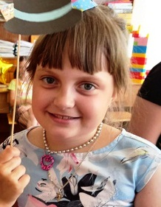

#ПРОВОЖУЛЕТОСПОЛЬЗОЙМОГИЛЕВ

**Немного о себе**

|  |  |
| --- | --- |
|  | **Бровко Мария, 9 лет** |

|  |  |
| --- | --- |
|  | **ГУО «Средняя школа №3 г. Быхова имени Н.Т. Москалькова»** |

|  |  |
| --- | --- |
|  | **Люблю рисовать, лепить, делать разные поделки с мамой** |

Спасибо моей маме, **Бровко Марине Ивановне.** Она научила меня ориентироваться в лесу и правильно собирать грибы.

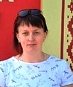

**Я научился этим летом**

|  |  |
| --- | --- |
|  | **Ходить в лес за грибами** |

|  |  |
| --- | --- |
|  | **Отличать съедобные грибы от несъедобных** |

|  |  |
| --- | --- |
|  | **Правильно собирать грибы** |

**И достиг результатов**

|  |  |
| --- | --- |
|  | **Умею ориентироваться в лесу** |

|  |  |
| --- | --- |
|**  | **Знаю название, и как выглядят, съедобные и несъедобные грибы** |

|  |  |
| --- | --- |
|  | **С мамой собрали много грибов** |

**Фотографии**

**Ого, какой огромный…!**

**Нашла лисички**

**Мой первый белый гриб**

